**请从以下6题，选做1题，按“微机原理大作业提交模板.doc”格式提交，注意：完成后记得更新下目录。**

**1、求 100 以内的素数。**

要求：

（1）以十进制输出这些素数 （2）统计这些素数的个数，以十进制形式输出。 （3）计算这些素数之和，以十进制形式输出。 （4）数据的输入和结果的输出都要有必要的提示，且提示独占一行。 （5）要使用到子程序。

**2、将数据段中字符串彩色显示在屏幕中央。**

已知数据段如下：

DATA SEGMENT

BUF DB ‘12345678’

DATA ENDS

将数据段中BUF中的8个数字字符显示在屏幕中央，并以不同的颜色显示。（中断程序中用到了屏幕中央显示的方法，需要的资料如下：）

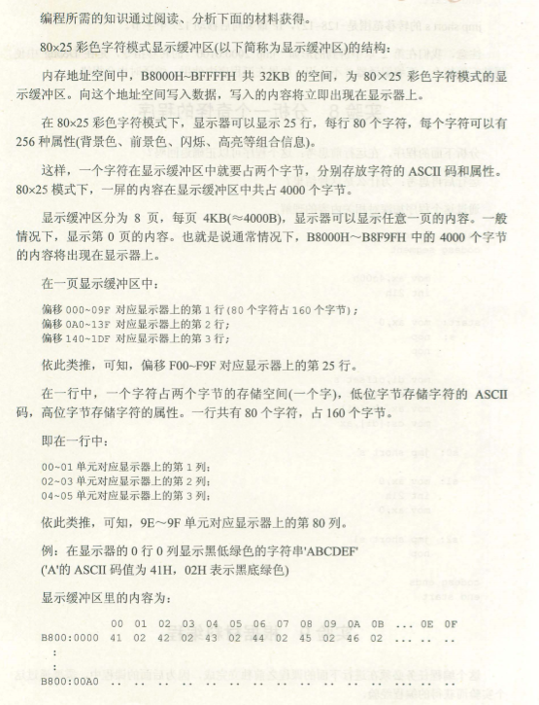

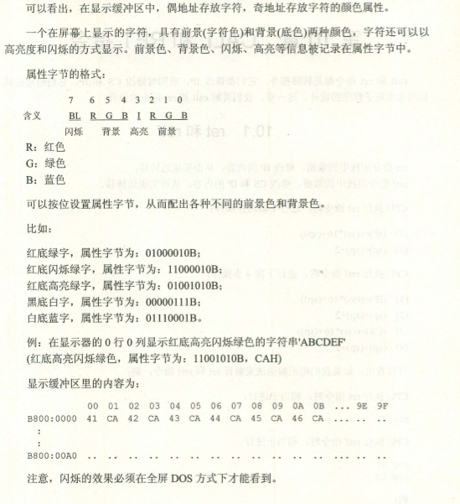

**3、小写字母转化成大小字母**

**编写：**

将数据段中以0结尾的字符串中的小写字母变成大写字母。将最终结果显示在屏幕上。

**4、排序**

已知：DATA SEGMENT

BUF DB 1,2，-3,5,6,7,4

DATA ENDS

将上述数据段中的数据进行由大到小排序，并将其结果显示在屏幕上。

**5、实现简单的计算器**

进行“加减乘除”运算。（提示：先输入数据与运算符，保存，再按照运算符选择对应的子程序；输入的数据是用字符表示的，需要转换；）

**6、接口设计及编程**

某输入接口的地址为0E54H,输出接口的地址为01FBH，分别利用74LS244和74LS273作为输入和输出几口。画出与8088系统总线的连接图；并编写程序，使当输入接口的D1、D4和D7位同时为1时，CPU将内存中的DATA为首地址的20个单元的数据从输出接口输出，若不满足上述条件则等待。